Тема урока: Склеивание цепочек
Цели урока:
- Научится склеивать цепочки
- Уметь определять следующую и предыдущую бусины
- Научится склеивать цепочки
- Развивать умение анализировать и делать выводы, уметь работать с информацией, задаваемой учителем.
Задачи урока:
- Учебная – ознакомление с новым материалом, введение новых терминов, выработка правильной речи согласно изученным терминам.
- Развивающая – развитие приемов умственной деятельности, памяти, внимания, умения сопоставлять, анализировать, делать выводы. Повышение информационной культуры учащихся, интереса к предмету “Информатика”.
- Воспитательная – развитие познавательного интереса учащихся, ответственности, самостоятельности, самооценки, умения работать в коллективе.
Ход урока:
- Организационный момент

- Разминка
  - Ква! Ква! Бре-ке-кекс!
Испекла я нынче кекс
Пять подружек пригласила,
Комарами угостила.
Всем по комару досталось. Сколько же кексов осталось? (1)

  - Приходили ко мне в гости
Цифры 2, 5, 6, 7, 8.
Все по кексу подарили,
Сколько кексов мне купили? (5)

  - У серой цапли на уроке
Было сорок три сороки,
А из них лишь 23
Приготовили уроки.
Сколько лодырей-сорок
Прилетело на урок? (20)

- Объяснение новой темы
Мы с вами научились строить цепочки и деревья из бусин. Вы умеете решать примеры на сложение, а так же находить неизвестное слагаемое, если известна сумма и одно из слагаемых. Сегодня мы научимся склеивать цепочки. Склеивание цепочек очень похоже на операцию сложения.

Две цепочки можно склеить в одну – получится новая цепочка
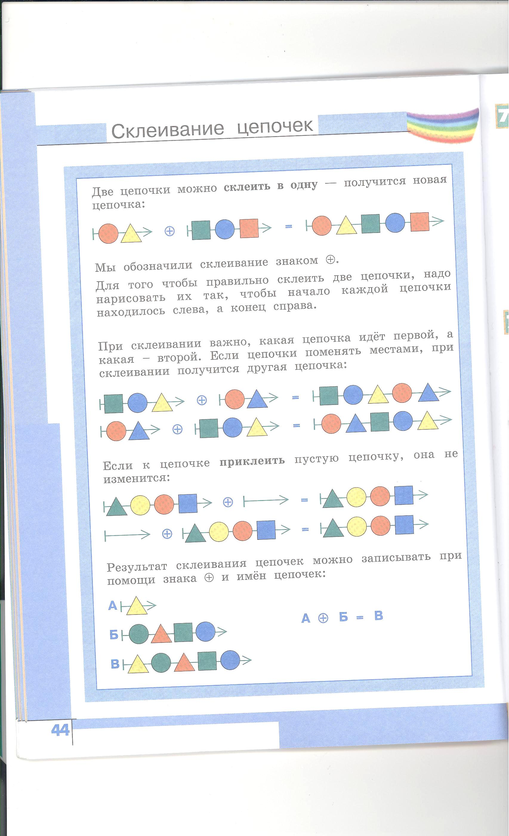
Мы обозначили склеивание значком
Для того, чтобы правильно склеить две цепочки, надо нарисовать их так, чтобы начало каждой цепочки находилось слева, а конец справа.
При склеивании важно, какая цепочка идет первой, а какая – второй. Если цепочки поменять местами, при склеивании получится другая цепочка:

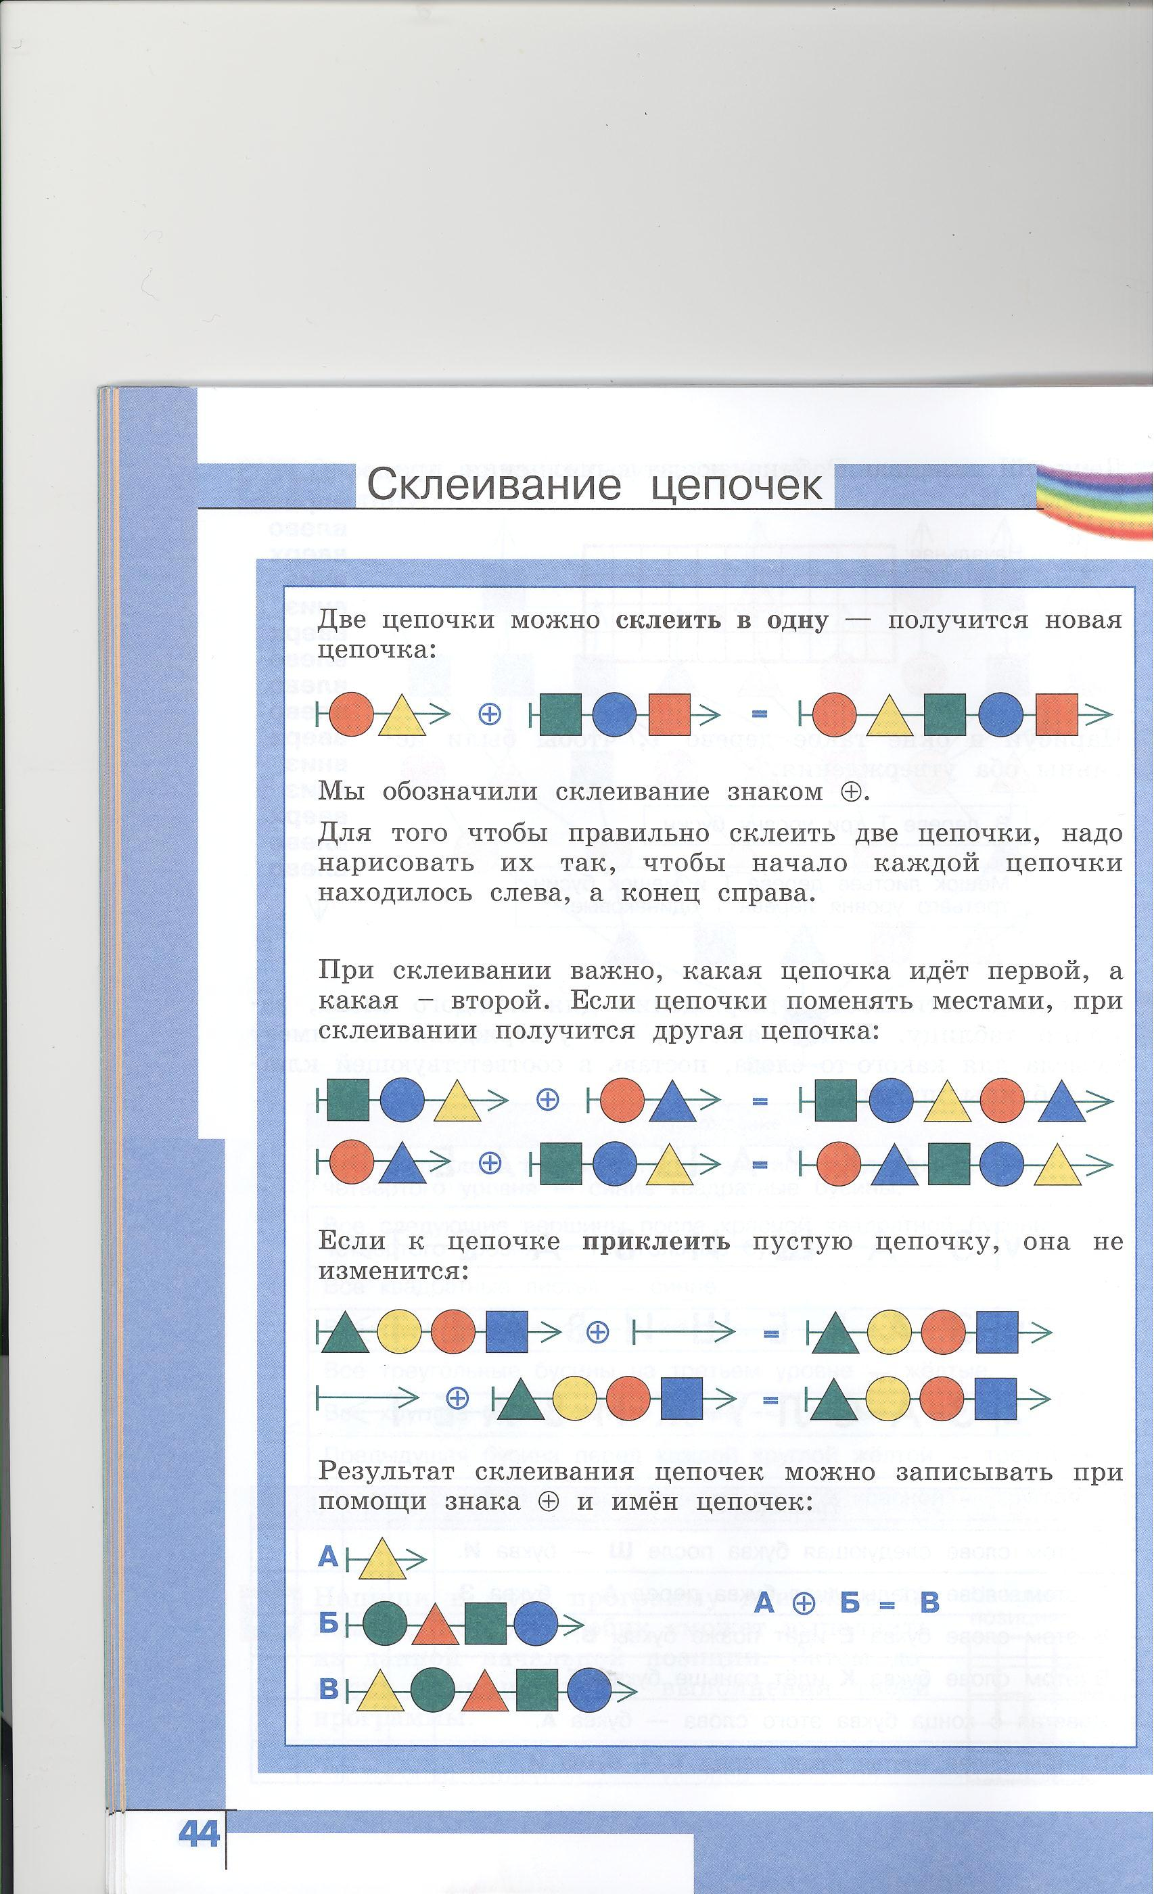

Если к цепочке приклеить пустую цепочку, она не изменится:
Результат склеивания цепочек можно записывать при помощи знака и имён цепочек: 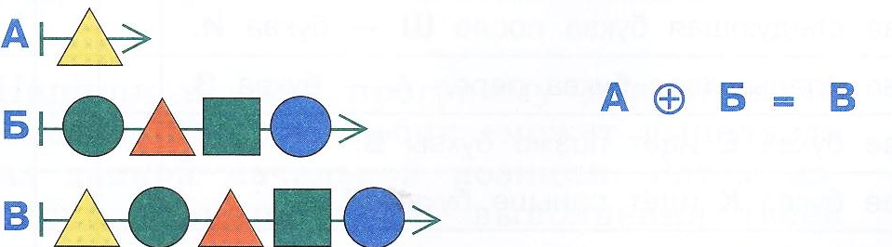
IV Закрепление изученного материала.
Задание 78 с. 45 ученики выполняют совместно с комментариями учителя. Один ученик выходит к доске, остальные выполняют в тетрадях.
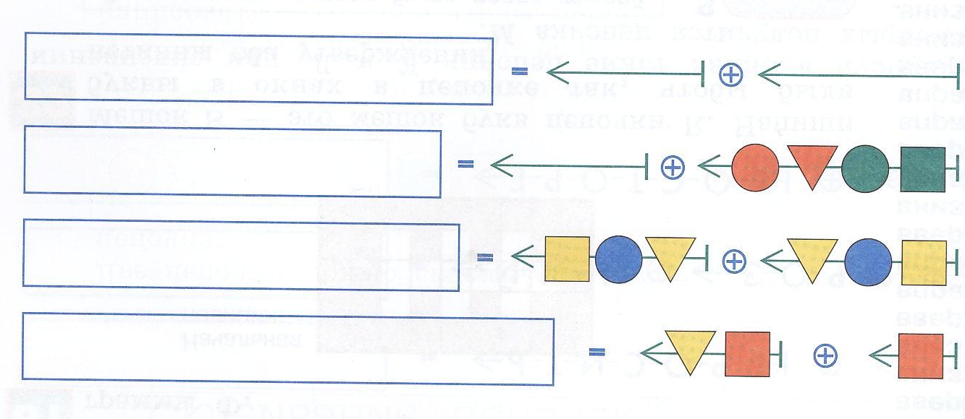
Какая цепочка получится в третьем примере? Что означает пустая цепочка? (дети должны сказать, что пустая цепочка не содержит никаких бусин, поэтому при склеивании получится первая цепочка без изменений).
А как быть с четвертым примером? Что будет, если склеить две пустые цепочки? (При склеивании пустых цепочек получится пустая цепочка).
V Физкультминутка.
На каждый вопрос дети отвечают хором «Вот так!» и жестами показывают нужное движение (действие).
- Как живёшь? - Вот так! (показывают большой палец)
- Как идёшь? - Вот так! (пошагать двумя пальцами по ладони)
- А бежишь? - Вот так! (согнуть руки в локтях и показать, как работают ими при беге)
- Ночью спишь? - Вот так! (руки под щёку и положить на них голову)
- Как берёшь? - Вот так!
- А даёшь? - Вот так!
- Как шалишь? - Вот так! (надуть щёки и слегка стукнуть по ним ладонями)
- А грозишь? - Вот так! (погрозить пальцем своему соседу)
VI Продолжение работы по теме урока.
Задание 79 на стр. 45 учебника.
Прочитайте условие задачи.
Какие цепочки у вас даны? (цепочка К и цепочка Л). В результате склеивания этих цепочек какая новая цепочка должна получиться? (Цепочка М). Что ещё известно про цепочки К и Л? (То, что длина цепочки К такая же, как длина цепочки Л). Что значит «такая же»? (Это значит, что количество бусин в цепочке К и цепочке Л одинаково).
Задание 80 на стр. 45 учебника
Дана цепочка П. длина цепочки П равна 7. Среди цепочек мешка Р найди две такие цепочки, результат склеивания которых равен цепочке П.
Сложность этой задачи в том, что здесь вы должны не склеивать цепочки, а разрезать. Эта операция называется разрезанием. Здесь вам не нужно рисовать цепочки. Давайте попробуем сначала рассмотреть все цепочки и выделить из них, во-первых, цепочки, которые могут быть первым решением склеивания, и, во-вторых, цепочки, которые могут быть вторым решением склеивания. В первой группе окажутся цепочки: А, Б, В, Д. Во второй группе оказываются цепочки: Ж, Д, Г. Цепочки, которые не попали ни в одно из множеств, можно сразу вычеркнуть — для построения решения они точно не подойдут. Теперь для каждого первого решения склеивания будем искать второе так, чтобы в результате склеивания получалась цепочка П (или наоборот). Удобно для начала сориентироваться по длине цепочек. Так, для цепочки А нужен второе решение склеивания длины 3, а среди второго решения склеивания такого не оказывается, значит, цепочку А можно вычеркивать. Затем по очереди проверяем цепочки Б, В и Д. Оказывается, что решение можно построить с цепочкой Д в качестве первого решения склеивания.
Запишем ответ:
Если к цепочке Д приклеить цепочку Ж, получится цепочка П.
VII Первичная проверка понимания.
Практическая работа.
Ребята садятся за компьютеры и в графическом редакторе Paint выполняют задание 85 на стр. 47 учебника.
Нужно нарисовать цепочки К и Л, при склеивании которых получилась цепочка М. (Это задание подобно заданию 80 на разрезание цепочки).
VIII Домашнее задание
Стр. 46-47 учебника, задание 83-84.
IX Итог урока
Учитель задает вопрос ученикам, с какими новыми понятиями они познакомились на уроке (склеивание и разрезание цепочек).
Объявляет оценки за урок и выставляет их в дневник.

